**Lead**

Um die Sicherheit von Wohngebieten, Bahnstrecken oder Strassen zu gewährleisten, müssen Risikogebiete oder mögliche Felsstürze frühzeitig erkannt werden. Dazu wird eine Messvorrichtung benötigt, welche die Verschiebung von Felsen über einen längeren Zeitraum feststellt. Im Rahmen dieser Arbeit soll ein Prototyp entwickelt werden, der die Bewegung von Felsen mit Sensoren erfasst und die Daten kabellos an einen Webserver überträgt.

**Text**

**Ausgangslage**

Wie vieles unterläuft auch unsere Umwelt einem stetigen Wandel. Oftmals sollten diese Veränderungen nicht unbemerkt von statten gehen. Bei einem überhängenden Felsen oberhalb einer Bahnstrecke oder einem Riss in einer Felswand möchte man genau wissen wie sich dessen Lage verändert. Dadurch können Gegenmassnahmen eingeleitet werden bevor es zu einem Felssturz kommt. Bestehende Lösungen zur Überwachung von Felsbewegungen sind relativ schwer, aufwändig zu installieren und teuer. Ausserdem muss mit viel Aufwand ein langes Kabel für die Stromversorgung und die Datenübermittlung verlegt werden.

**Ziel**

Als Ausgangslage dient ein ausziehbarer Stab mit welchem die Distanzänderung zwischen zwei Felsen gemessen werden kann. Dieser Sensor soll erweitert werden, so dass auch dessen Lage im Raum messbar wird. Anhand dieser zusätzlichen Daten kann die Fels-Situation besser eingeschätzt und es können bessere Prognosen erstellt werden. Das Ziel des Projekts ist es einen fertigen Prototypen zu erstellen, der über einen längeren Zeitraum die Verschiebung der Felsen messen kann und der rauen Umgebung standhält. Dieser Prototyp soll die Daten der Sensoren auslesen und über eine drahtlose Verbindung weitersenden.

**Realisierung**

Um die Lage des Stabes im Raum festzustellen, wurden Beschleunigungssensoren eingesetzt, mit welchen selbst kleine Änderungen gemessen werden können. Um diese Messdaten zu übermitteln wurden zwei Systemkonfigurationen realisiert. In der ersten Konfiguration gibt es mehrere Sensorknoten, welche Messungen durchführen und ein Gateway, welches die Daten aller Sensorknoten sammelt und weiterleitet. Die Sensorknoten senden die gesammelten Daten über eine LoRa Funkschnittstelle an das Gateway. Das Gateway leitet die Daten aller Knoten per 3G Mobilverbindung auf einen Webserver weiter. Die zweite Systemkonfiguration besteht aus einem Sensorknoten, der die Messungen durchführt und die Daten direkt per 3G Mobilverbindung auf einem Webserver abspeichert.

**Ergebnis**

Als Resultat geht ein fertiger Prototyp hervor zur Überwachung von Felsbewegungen. In Labormessungen funktionierten bei beiden Systemkonfigurationen die Erfassung und Übertragung der Daten. Für die Weiterführung des Projektes sollte dieser Prototyp mit Testmessungen im Gebirge geprüft werden.

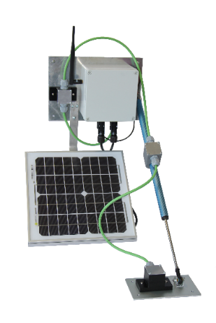

Prototyp eines Sensorknotens